**Análisis físico y desarrollo**

Z

D

Y

X

D: Diámetro; Z: Alto; Y: Ancho; X: Largo

**Expresiones**

$Vesfera=\frac{πD^{3}}{6}$

$Vparalelepipedo=XYZ$

$Aesfera=4π{(\frac{D}{2})}^{2}$

2. $Aparalelepipedo=$ (4 (YZ)) + (2(XZ))

* Primero mido la base, altura y profundidad de cada uno de los sólidos con ayuda del pie de rey o calibrador
* Calcular el área y el volumen de los dos solidos con las formulas descritas anteriormente

**Datos obtenidos y análisis de resultados**

Para las longitudes se realizó una medición directa utilizando el porcentaje de error que tenía ca el dispositivo utilizado, multiplicando ese porcentaje por las medidas tomadas, para conocer las incertidumbres de cada una de las medias tomadas.

∆L= (medida tomada) (% de error)

**Esfera:**

Se midió el diámetro y la masa de la esfera dando como resultado:

D = (17,37 ± 0,01) mm

**Paralelepípedo:**

Se midió el largo, ancho, alto del paralelepípedo dando como resultado:

X = (19,08 ± 0,01) mm

Y = (27,6 ± 0,01) mm

Z = (19,08 ± 0,01) mm

* Esfera

*Volumen:*

$V=\frac{π{(17,37)}^{3}}{6}=315,9571988$

*V = ( $315,96±$ 0,01) ${mm}^{3}$*

*Área:*

$A=4π{\left(\frac{17,37}{2}\right) }^{2}=947,87$

$A=(947,87 ±0,01){mm}^{2}$

* Paralelepípedo

*Volumen:*

$V=\left(19,08\right)\left(27,6\right)\left(19,08\right)=10047,68$

$V=(10047,68 ±0,01){mm}^{3}$

*Área:*

$$A=\left(4\left(27,6*19,08\right)\right)+\left(2\left(19,08*19,08\right)\right)=2834,52$$

$A=\left(2834,52 ±0,01\right) {mm}^{2}$

**Imágenes del laboratorio**

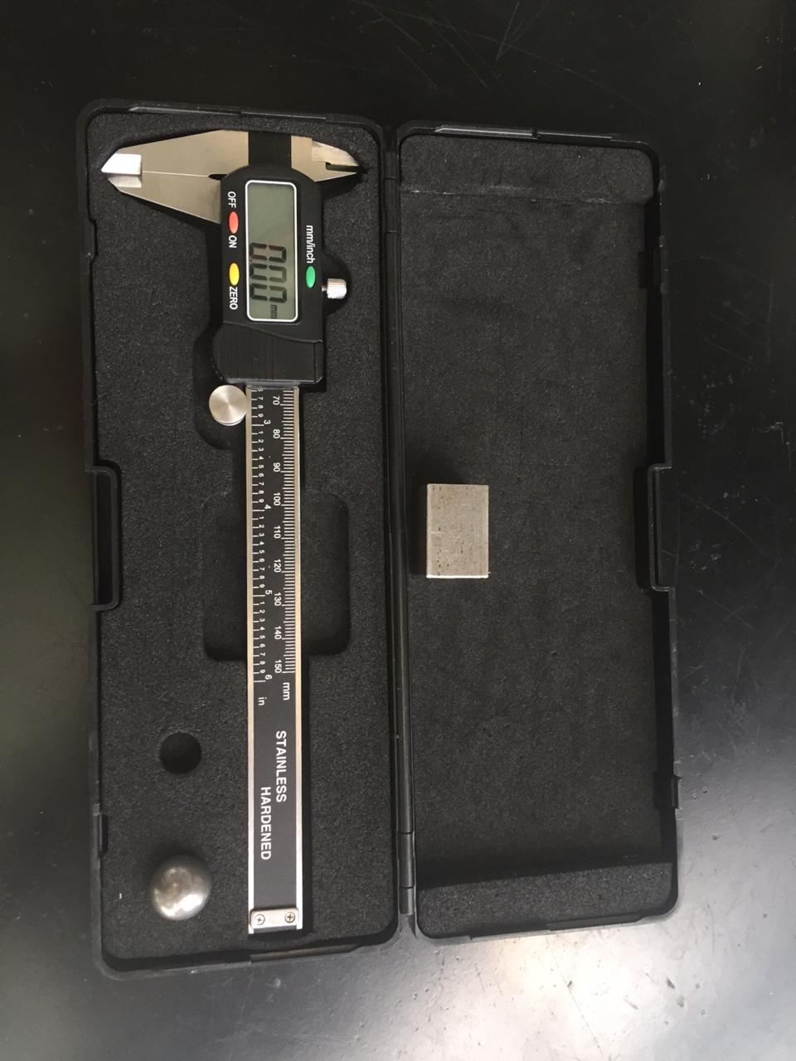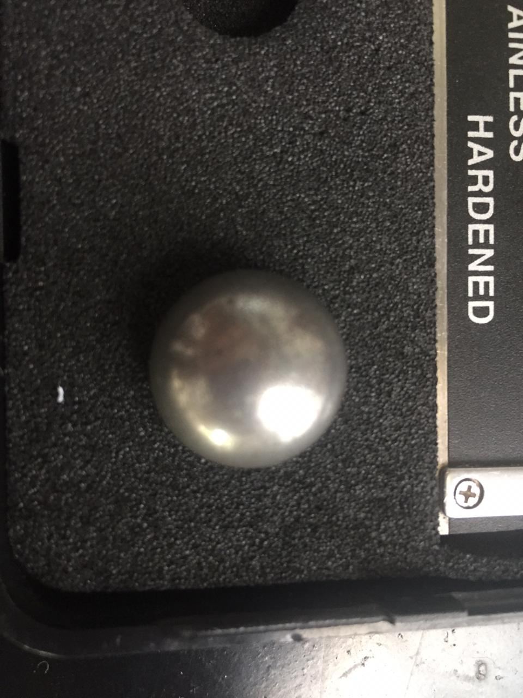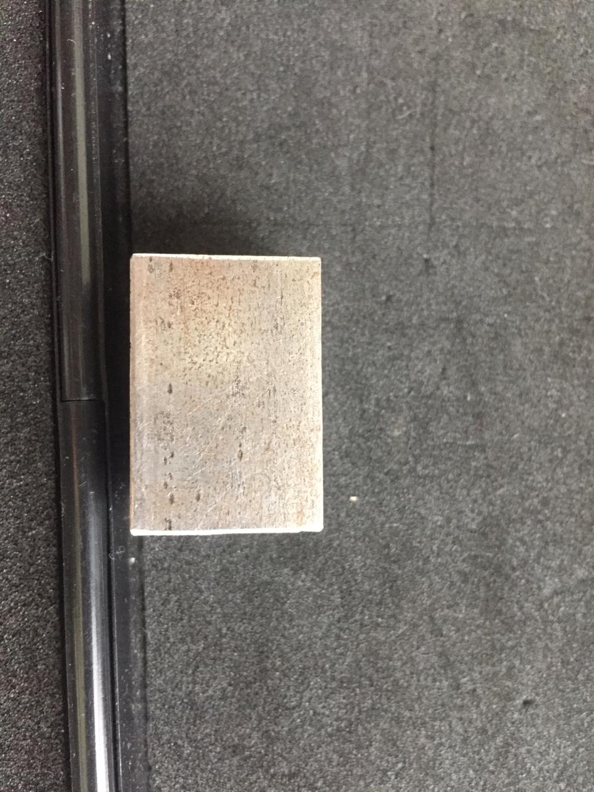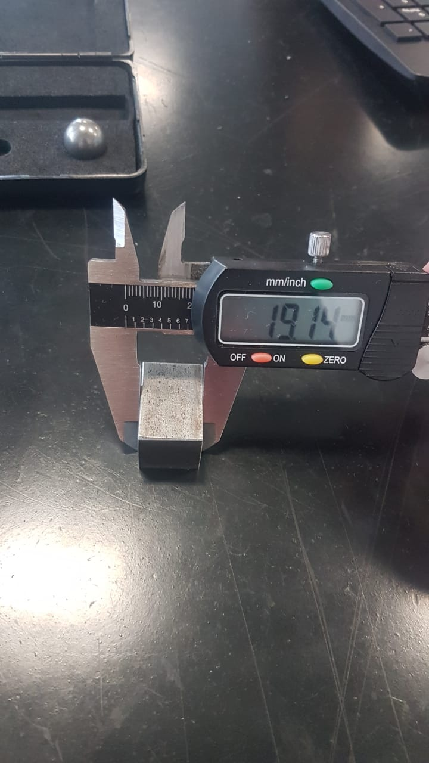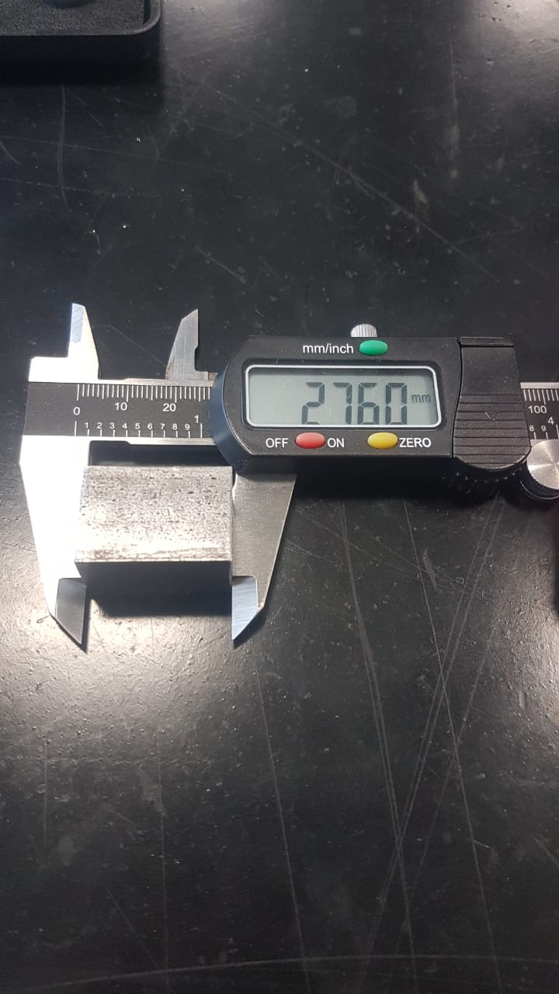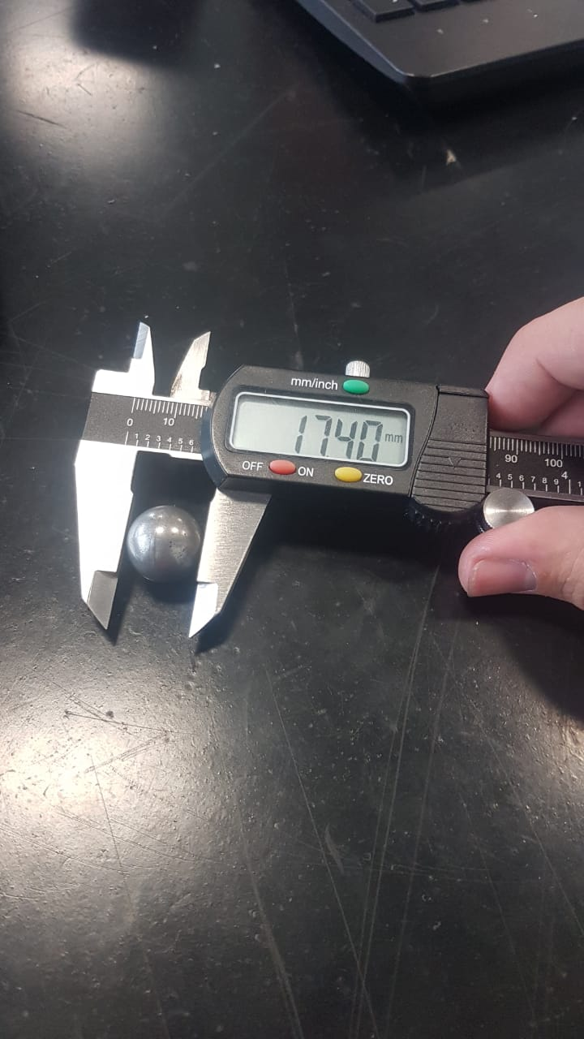

**Conclusiones**

* La longitud es una dimension que en este laboratorio se midió de forma directa.
* El área y el volumen por su parte fueron obtenidos de forma indirecta,
* Tanto la medición directa (longitud) como indirecta (área y volumen) requiere el uso de fórmulas para hallar el resultado.
* Puede haber un cierto error al encontrar el porcentaje de las herramientas usadas para la medición.
* Al tener una medición inicial en milímetros represento un proceso más exacto al realizar los cálculos.

**Referencias.**

<https://www.calculadoraconversor.com/calculadora-area-de-una-esfera/>

<https://www.varsitytutors.com/hotmath/hotmath_help/spanish/topics/volume-of-a-sphere>

<https://www.geogebra.org/m/yDCYtmt8>